Sharp MX-2514FN複合機驅動程式安裝

因影印機故障維修更換零件，個人帳號密碼皆重新設定。
- 請於面板檢核密碼正確與否。
- 列印時請在＂工作處理＂重新鍵入＂登入名稱及密碼＂。
- 若仍無法連線列印，請先卸載舊印表機再重新安裝。步驟如下：

1.先搜尋sharp.global 或點連結https://reurl.cc/e3O5bQ
2.驅動程式下載
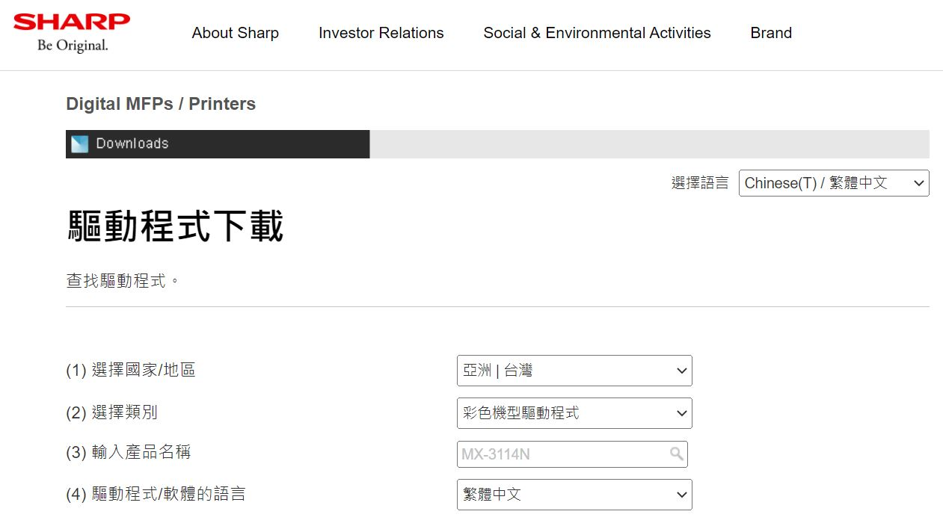

3.選擇window系統對應的軟體
4.印表機驅動程式，點選後下載

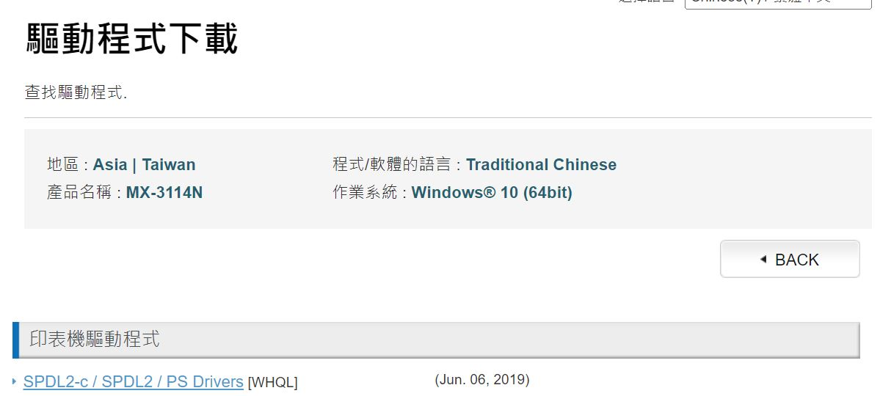5.待下載後啟用驅動程式。
若為windows系統，選PCL；若為IOS系統，選PS。
選擇位置: 自訂指定位置，輸入140.115.47.140
6.待完成後，到電腦系統設定，修改印表機的設定，請見附圖3。
6.1 色彩: 改黑白
6.2 紙匣: 改成4個紙匣
6.3 自行設定列印的帳號密碼(你平常輸入影印機的那組)
7.列印測試頁

